1. 阅读量不应出现小数

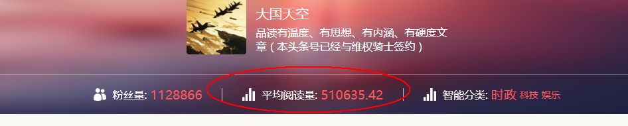

1. 如果部分账号的logo获取不到，就不要显示了

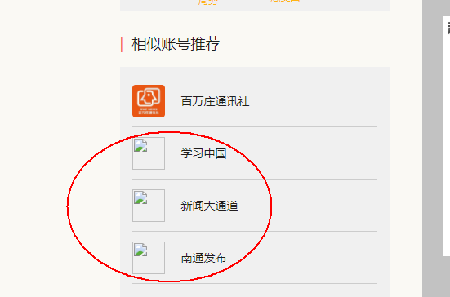

1. 关于我们里面的菜单不出现小手的形状

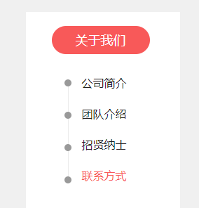

1. 流量主页面右上角按钮，不出现小手的形状

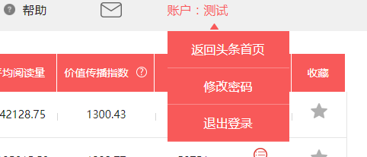

1. 广告主更改密码，输入4位密码，虽然提示应至少6位密码，但仍然可以输入后，点击“确定”按钮
2. 广告主更改密码，修改后没有生效
3. 流量主没有修改密码功能
4. 流量主页面，增加头条号的“平均评论量”数据
5. 流量主页面，订单应该是所有头条号的情况

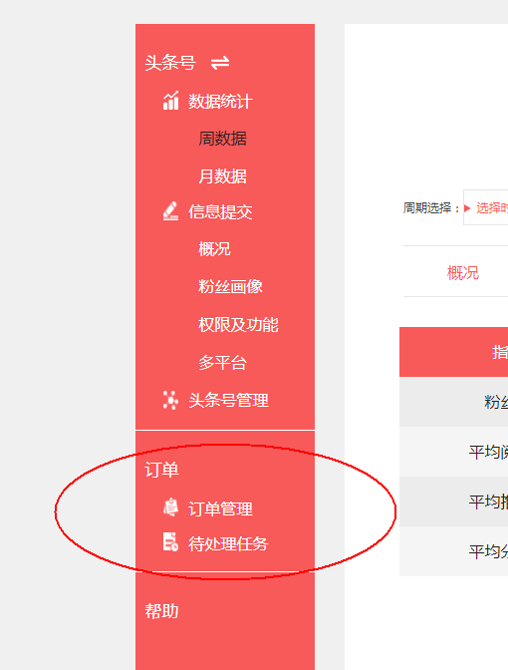

1. 流量主页面，很多头条号的数据没有显示

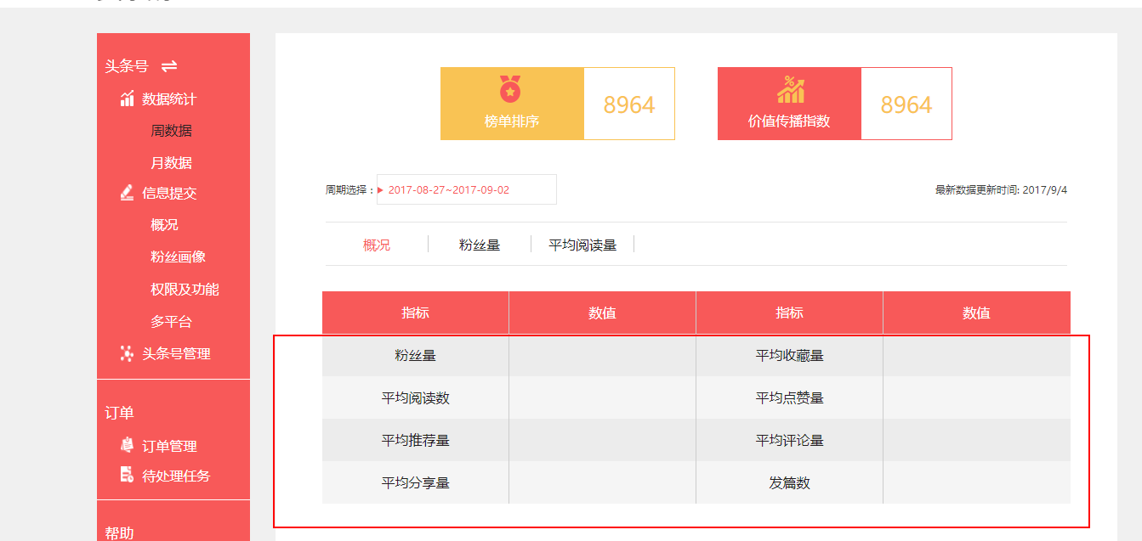

1. 流量主提交的信息，需要在后台能够看到

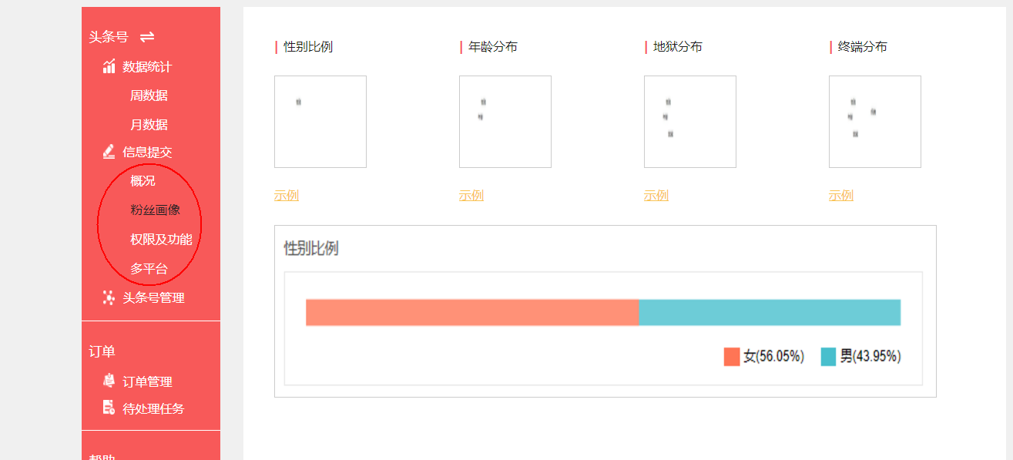

1. **流量主页面，添加的头条号为支持撰稿，添加后仍然显示为不支持**

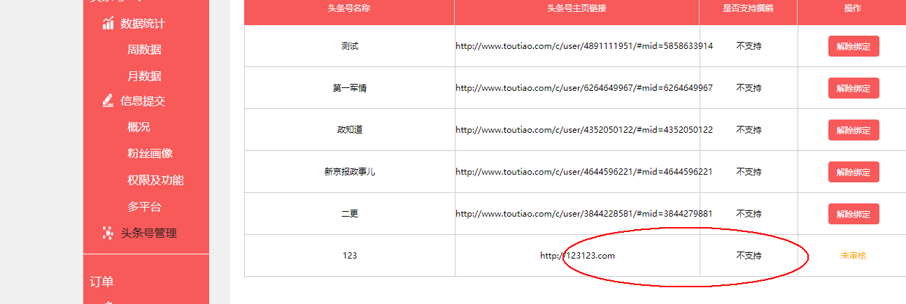

1. **按钮不是显示小手**

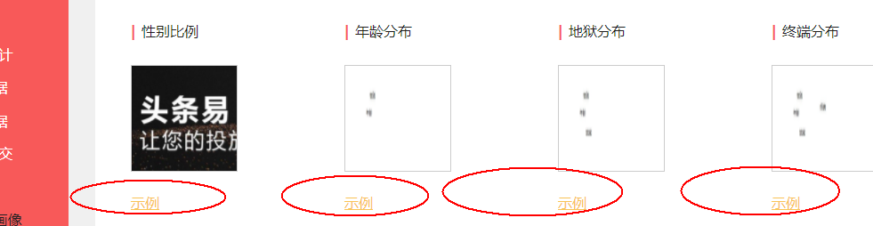

1. **新增加的头条号，要独立显示出来，否则后台人员不知道有心申请的账号。**

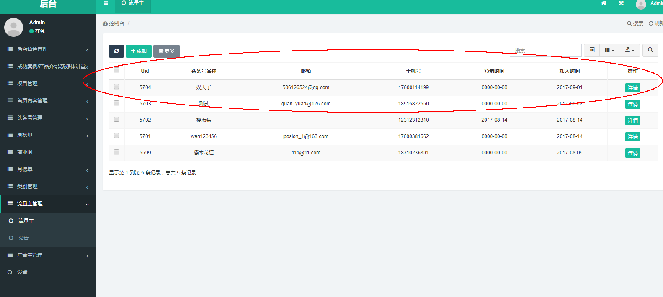

1. **流量主的通知内容，显示的是广告主的通知！！！**

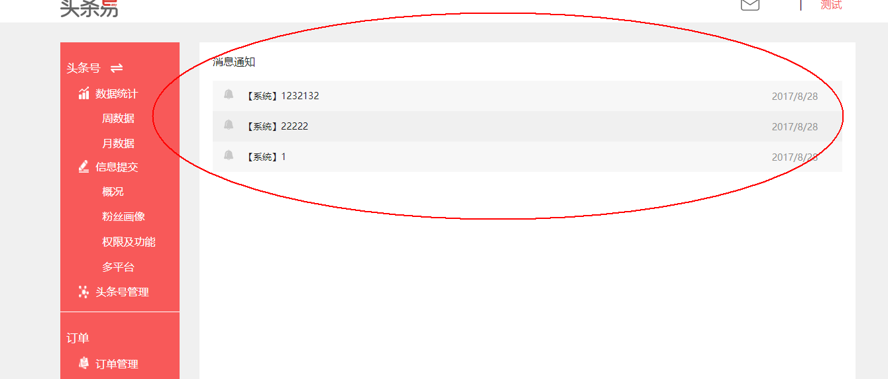

1. **为何流量主的通告可以富文本，广告主的通告就只能是文字？**

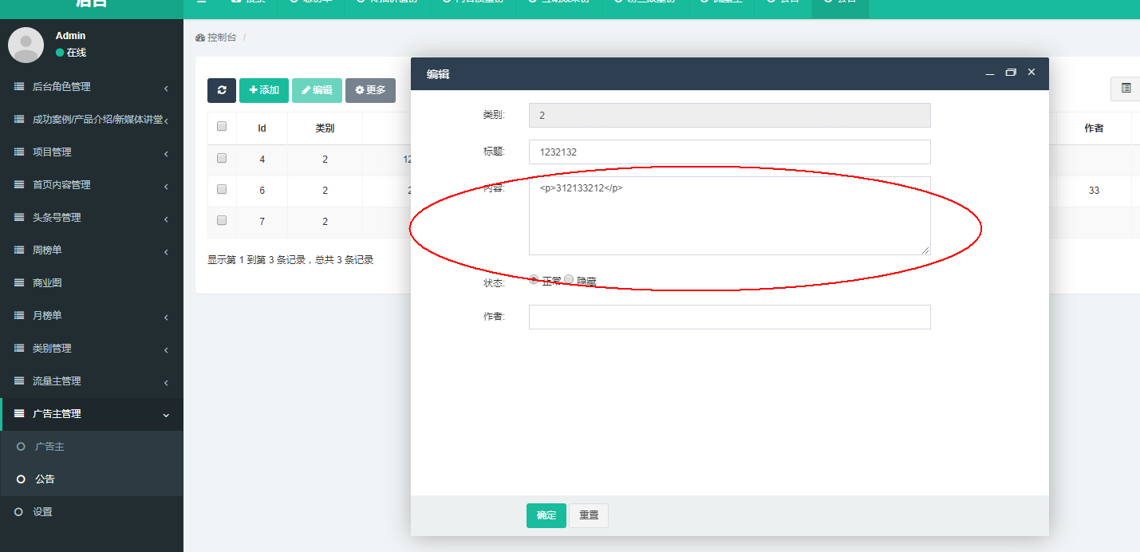

1. **前台添加的头条号，有无加入后台？**
2. **后台项目导出，需要连同项目中的任务一起导出**
3. **修改项目状态至“结算”，需要刷新页面后，在“未结算”中才会出现**
4. **新媒体课堂里面的课程海报，无法在后台修改**
5. **前台上传的文件，后台无法读取或下载**
6. **以下界面需要去掉**

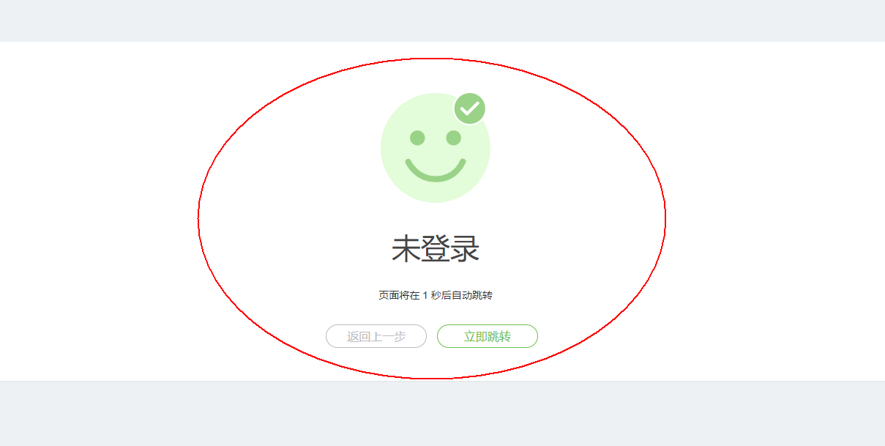

1. **广告主创建项目时，截止时间应晚于开始时间。此处应有提示**

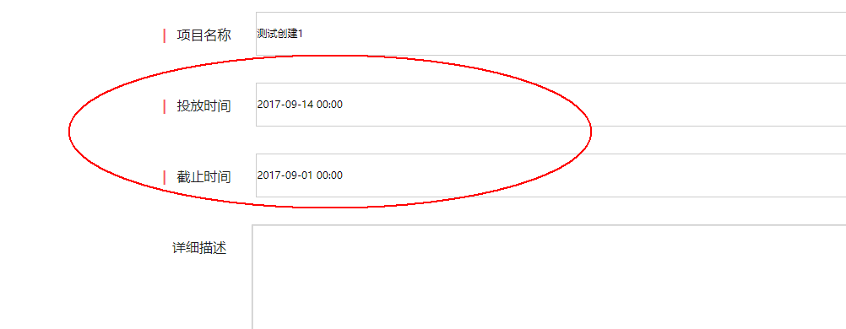

1. **后台项目-详情，什么情况下，会“通过”和“不通过”都不被选中？**

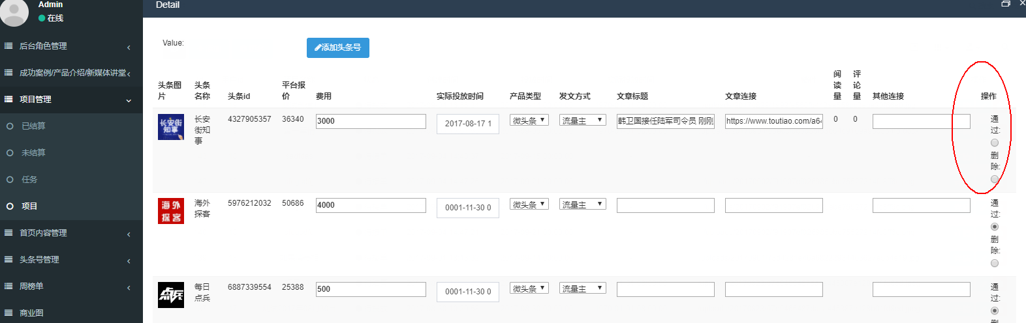

1. **流量主新增一个头条号，解绑之前的头条号后，右上角仍然显示之前的头条号名称**

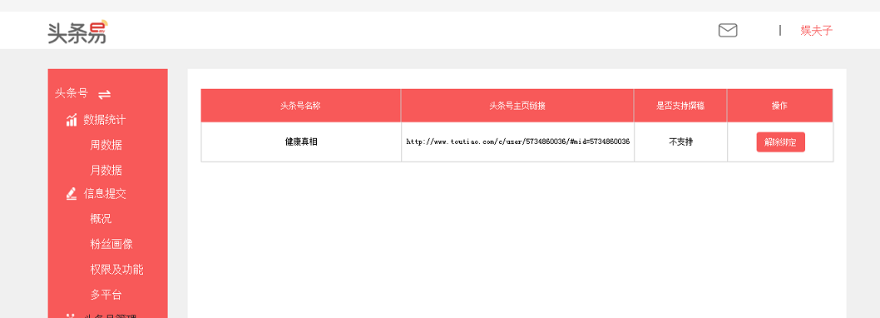

**26． 后台创建项目，上传的文档和项目描述，在流量主前台看不到**

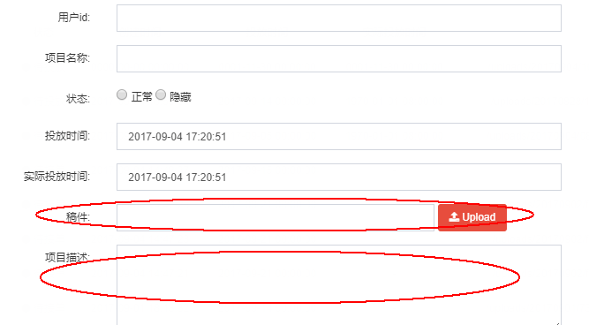

**27. 流量主前台输入链接和标题后，需要点击“修改”后才能生效。用户一般不会知道**